Processo – Emusa nº | Data | Rubrica | Folhas


Relatório Fotográfico
EMUSA - Empresa Municipal de Moradia Urbanização e Saneamento

Construção de passarela na Rua Portugal, nº228 – Maria Paula – Niterói

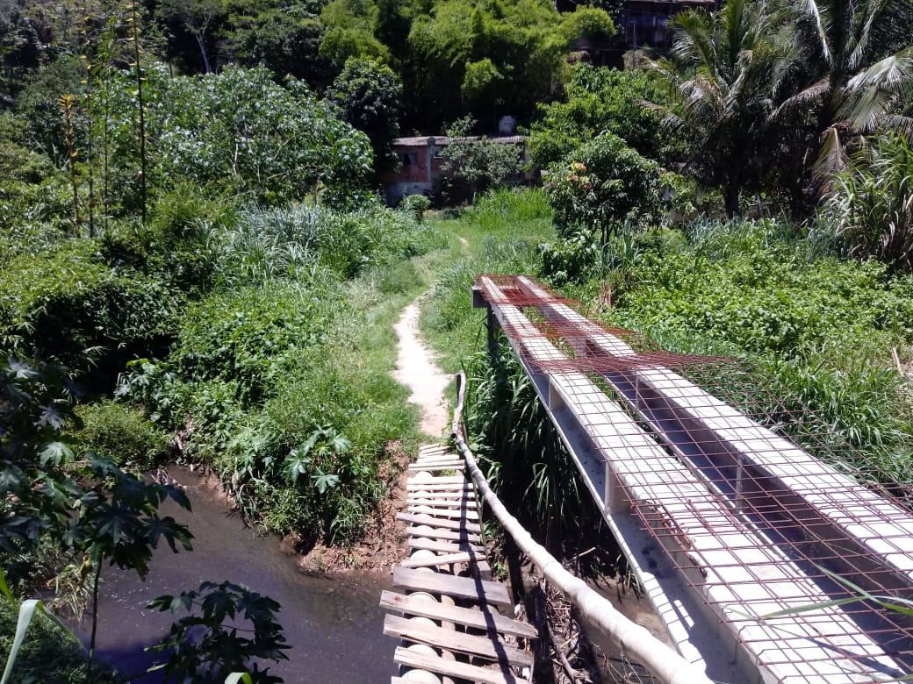
Foto 1

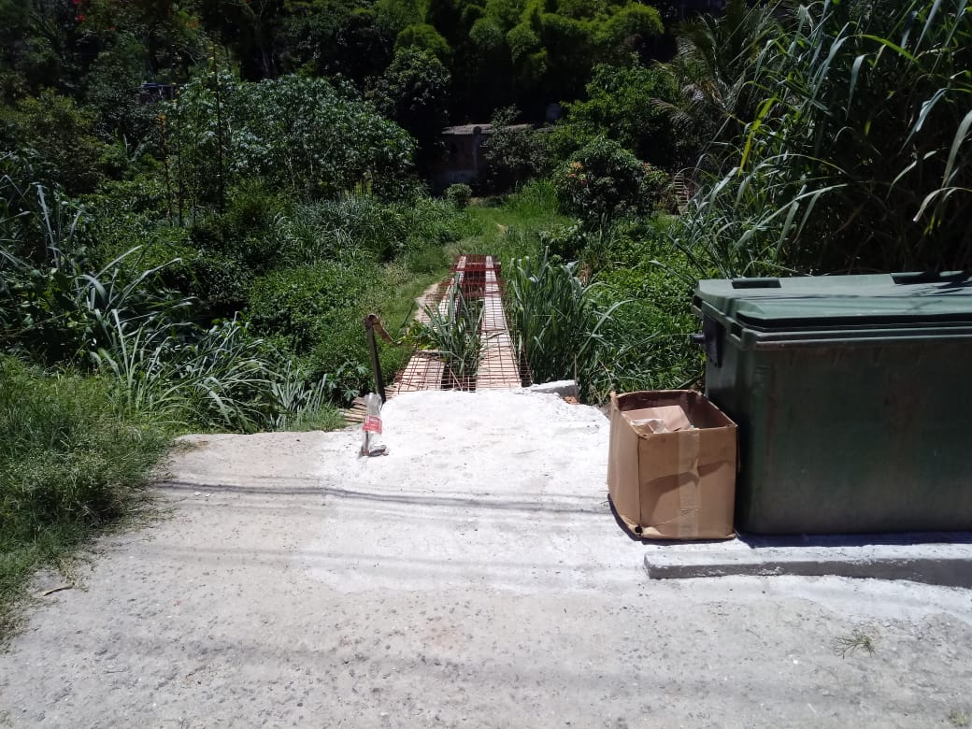
Foto 2

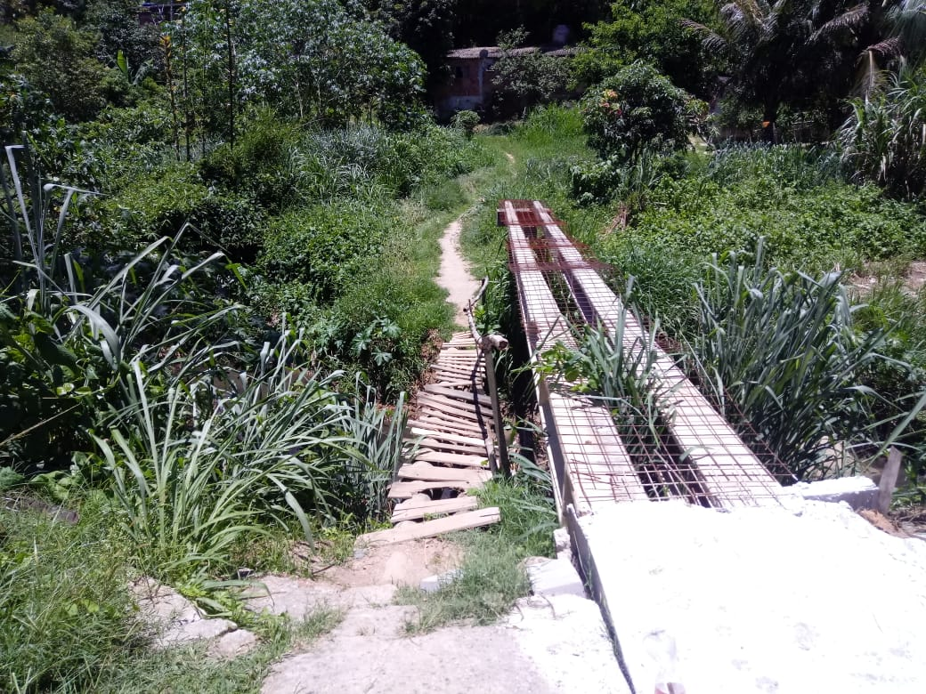
Foto 3

